**МИНИСТЕРСТВО ЮСТИЦИИ РЕСПУБЛИКИ КАЗАХСТАН**

**РГКП “ЦЕНТР СУДЕБНЫХ ЭКСПЕРТИЗ” МЮ РК**

**МЕТОДИКА**

**СЕКЦИОННОГО ДОСТУПА И ГИСТОЛОГИЧЕСКОГО ИССЛЕДОВАНИЯ РЕФЛЕКСОГЕННЫХ ЗОН ТРУПА**

**(шифр специальности 23.1, 24.1)**

**НУР-СУЛТАН, 2019г.**

**ПАСПОРТ МЕТОДИКИ**

|  |  |  |
| --- | --- | --- |
| 1 | Наименование методики | Методика секционного доступа и гистологического исследования рефлексогенных зон трупа |
| 2 | Информация о разработчике | Искиндирова Алия Куатовна., судебно-медицинский эксперт-гистолог., Корнев Владимир Михайлович судебно-медицинский эксперт (РГКП Актюбинский межрегиональный центр судебных экспертиз МЮ РК) |
| 3 | Шифр специальности | 23.2, 24.1 |
| 4 | Сущность методики | Эффективные доступы к рефлексогенным зонам тела трупа (каротидный, солнечное сплетение), с последующим гистологическим исследованием нервных образований. |
| 5 | Экспертные задачи, решаемые методикой | Подтверждение и (или) установление судебно-медицинского диагноза |
| 6 | Объекты исследования | Нервные образования каротидного синуса, солнечного сплетения. |
| 7 | Методы исследования | Аутопсия по методу Шора, световая и поляризационная микроскопия |
| 8 | Краткое поэтапное описания методики | 1.Секционный доступы к каротидному синусу  Доступ каротидного синуса осуществляется послойной отсепаровкой мягких тканей шеи до ответвления внутренней сонной артерии от общего ствола сонной артерии. Участок локализации каротидного синуса локализуется в параметрах 1см выше отхождения внутренней сонной артерии и на 1см ниже ответвления. Фиксация в 10% формалине.  2.Секционный доступ (задний) к солнечному сплетению  После извлечения органокомплекса по методу Шора, укладываем его на препаровальный столик задней поверхностью вверх. Вскрываем грудной и брюшной отдел аорты по всей длине. В брюшном отделе аорты находим выход чревной аорты и чуть ниже выход правой и левой почечной артерии. На один сантиметр ниже чревного ствола пересекаем переднюю стенку брюшного отдела аорты и отсепарируем ее. Приблизительно на равном расстоянии между чревным стволом и почечными артериями тупым способом отсепаровки находим солнечное сплетение белесоватого цвета с отходящими нитями (нервными окончаниями) размером не более 1см в диаметре, похожим на паучка.. Извлекаем его и фиксируем в 10% формалине и направляем на гистологическое исследование.  3.Гистологическое исследование нервных образований каротидного и солнечного сплетений  В случаях внезапной смерти, возникающей в результате травматического воздействия на рефлексогенные зоны человека производится взятие помимо кусочков сердца, головного мозга, гипофиза, тимуса, всех паренхиматозных органов, надпочечников, в обязательном порядке нервных сплетений ( из каротидного синуса, солнечного сплетения). |
| 9 | Дата утверждения методики Ученым Советом |  |
| 10 | Должностное лицо, составившее паспорт экспертной методики | Искиндирова А.К., судебно-медицинский эксперт гистолог высшей квалификационной категории РГКП Актюбинского Межрегионального центра судебных экспертиз МЮ РК |

**СОДЕРЖАНИЕ:**

**Предисловие**………………………………………………………………..5

**Часть 1** Секционные доступы к рефлексогенным зонам трупа (солнечное сплетение, каротидный синус)…………………………………………….6

**Часть 2**Гистологическое исследование рефлексогенных зон…………11

**Часть 3** Экспертные задачи, решаемые методикой……………………..13

**Заключение**……………………………………………………………......14

**Список литературы**……………………………………………………...15

**ПРЕДИСЛОВИЕ**

В судебно-медицинской практике встречаются случаи повреждения рефлексогенных зон, так называемая судебными медиками «Рефлекторная смерть». «Рефлекторная смерть»- внезапная смерть в результате внешнего воздействия на рефлексогенные зоны тела человека. Рефлексогенная зона – часть организма с рецепторами, раздражение которых вызывает специфический безусловный рефлекс.

Секционная диагностика рефлекторной смерти чрезвычайно затруднена и почти всегда носит предположительный характер. Алгоритм исследования таких случаев должен включать в себя не только выявление признаков травмы при наружном и внутреннем исследовании, но и обязательное проведение патогистологического исследования видимой или предполагаемой зоны травмы. Вопрос об эффективном доступе к рефлексогенным зонам трупа возник из-за отсутствия методических разработок в плане диагностики и экспертной оценки внезапной смерти при травмах рефлексогенных зон тела человека . Мы стали думать, как же сделать так, чтобы во всех случаях внезапной остановки сердца при травмах рефлексогенных зон были изъяты не только сердце, но и области непосредственного воздействия.

В данную методику входит определение анатомической локализации рефлексогенных зон, в частности каротидного синуса и «солнечного сплетения» и техника изъятия нервных сплетений для судебно-гистологического исследования. На фоне имевшихся телесных повреждений в виде кровоизлияний в мягкие ткани в области указанных рефлексогенных зон, при закрытой тупой травме органов шеи и живота, зачастую судебно-медицинский эксперт больше не обнаруживает каких-либо повреждений внутренних органов, кроме признаков остро наступившей смерти, что затрудняет определение причины смерти.

**Часть 1. Секционные доступы к рефлексогенным зонам трупа**

* 1. Существует два способа анатомического доступа к солнечному сплетению. Передний и задний. Передний доступ достаточно трудоемкий и сопряжен с отсепарированием большого сальника, желудка и поджелудочной железы. В нашем случае мы его не будем рассматривать и предлагать для практического судебно-медицинского эксперта. Второй –задний доступ, очень удобен и не занимает длительного времени. После извлечения органокомплекса по методу Шора, укладываем его на препаровальный столик задней поверхностью вверх. Вскрываем грудной и брюшной отдел аорты по всей длине. В брюшном отделе аорты находим выход чревной аорты и чуть ниже выход правой и левой почечной артерии. На один сантиметр ниже чревного ствола пересекаем переднюю стенку брюшного отдела аорты и отсепарируем ее. Приблизительно на равном расстоянии между чревным стволом и почечными артериями тупым способом отсепаровки находим солнечное сплетение белесоватого цвета с отходящими нитями (нервными окончаниями) размером не более 1см в диаметре, похожим на паучка.. Извлекаем его и фиксируем в 10% формалине и направляем на гистологическое исследование.  
     **Этапы заднего доступа извлечения солнечного сплетения**:

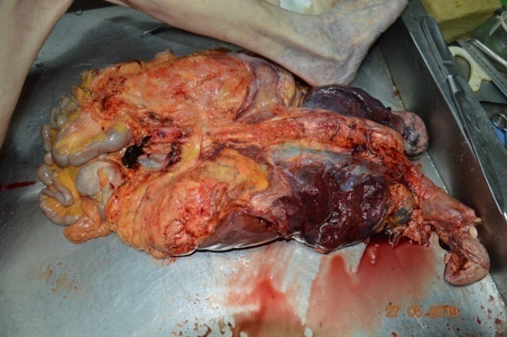

1.этап Укладка органокомплекса задней поверхностью вверх, для доступа к аорте.

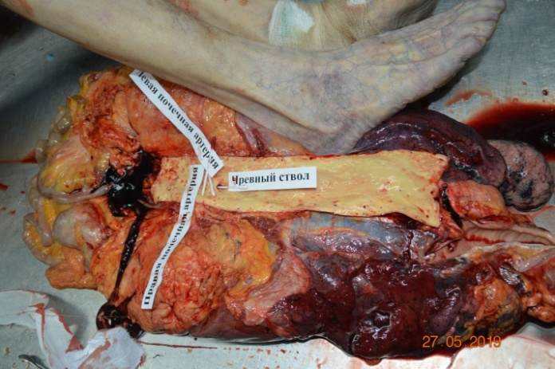

2 этап: обозначение анатомических границ солнечного сплетения.

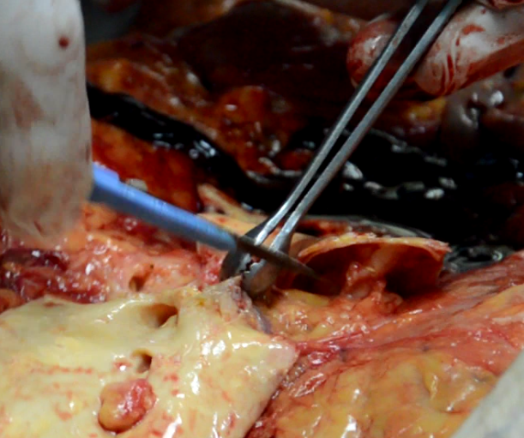

3.ЭТАП.отсепаровка и извлечение солнечного сплетения.

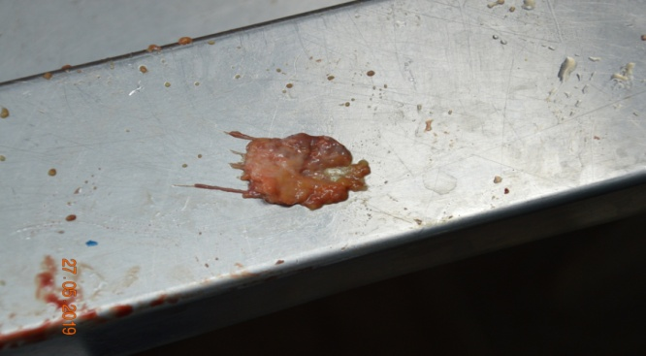

4. этап. Извлечение солнечного сплетения

1.2. Доступ каротидного синуса осуществляется послойной отсепаровкой мягких тканей шеи до ответвления внутренней сонной артерии от общего ствола сонной артерии. Участок локализации каротидного синуса локализуется в параметрах 1см выше отхождения внутренней сонной артерии и на 1см ниже ответвления. Фиксация в 10% формалине.

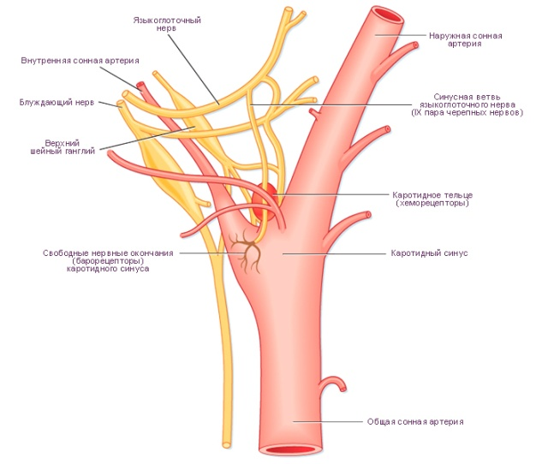

**Схема анатомической локализации каротидного синуса.**

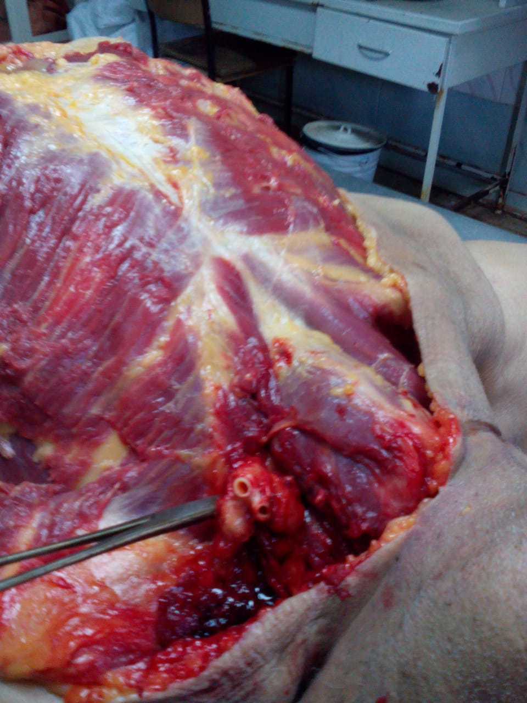

**Каротидное тельце, место ответвления внутренней сонной артерии**

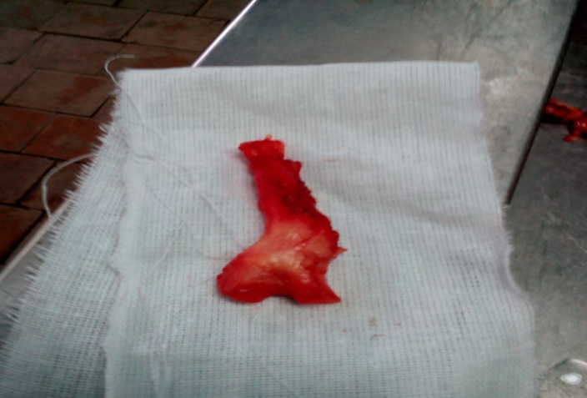

**Отсепарованный каротидный синус, внутренняя сонная артерия (участок ответвления)**

**Часть 2. Гистологическое исследование рефлексогенных зон трупа**

Именно гистологическое исследование нервных сплетений рефлексогенных зон и комплекса внутренних органов, помогает установить причину смерти. В основе механизма остановки сердца при резком раздражении нервных образований, иннервирующих сердце, лежат фатальные аритмии (фибрилляция, желудочковая тахикардия, АВ-блокады).Имеются следующие гистологические изменения: Очаги острого «повреждения» кардиомиоцитов по типу субсегментарных контрактур, участки релаксации мышечных волокон сердца. Единичные периваскулярные кровоизлияния в миокарде. Острое неравномерное полнокровие вещества головного мозга и внутренних органов , отек легких, интраальвеолярные кровоизлияния, отек головного мозга, кровоизлияния в ткань нервных сплетений каротидного синуса или солнечного сплетения.

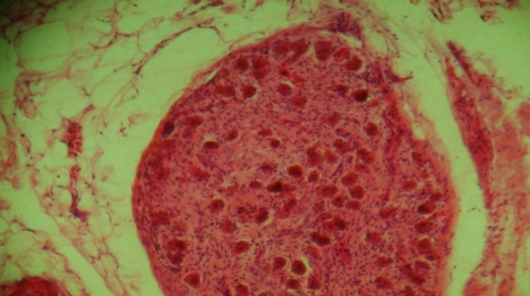

**Фото 1 солнечное сплетение. Тупая травма живота. Окраска Г.Э.**

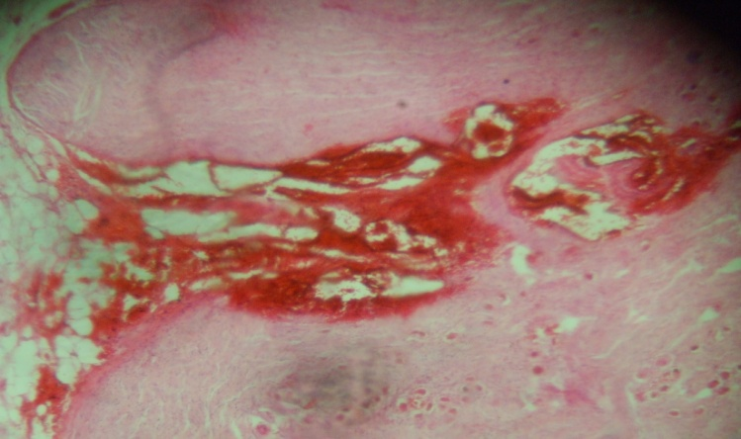

**Фото 2. Кровоизлияние в область солнечного сплетения. Тупая травма живота.  
Окраска Г.Э.**

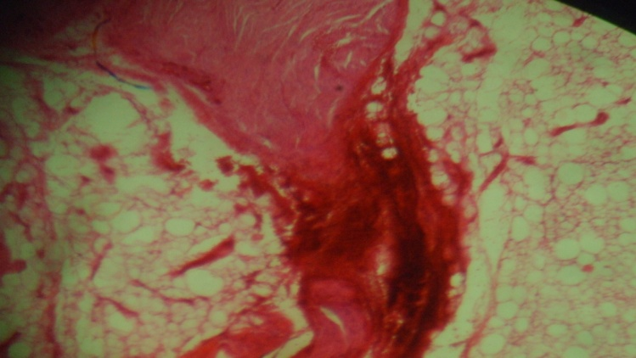

**Фото 3. Кровоизлияния в область сосудисто- нервного образования.(солнечное сплетение). Окраска Г.Э.**

**Часть 3. Экспертные задачи, решаемые методикой** Рефлекторный механизм остановки сердца специфичен, не всегда сопровождается видимыми повреждениями тканей в месте травматического воздействия. Отсутствие повреждений не исключает «рефлекторной смерти», но затрудняет судебно-медицинскую диагностику. Иногда удается документировать вовлечение нервных образований в зону травмы. От эксперта требуется квалифицированное исследование трупа и взятие всего необходимого секционного материала для гистологического исследования, так как при данном виде экспертизы это один из ведущих дополнительных методов. В случаях внезапной смерти, возникающей в результате травматического воздействия на рефлексогенные зоны человека производится взятие помимо кусочков сердца, головного мозга, гипофиза, тимуса, всех паренхиматозных органов, надпочечников, в обязательном порядке нервных сплетений ( из каротидного синуса, солнечного сплетения) . Для обоснования травмы рефлексогенных зон тела должны использоваться повреждения наружных покровов тела (ссадины, кровоподтеки), кровоизлияния в мягких тканях соответствующей области, в ткани близко расположенных органов ( в корнях легких, диафрагме, подкапсульные повреждения селезенки, печени, брыжейки кишечника. Следует учитывать, ограниченные размеры повреждений органов грудной клетки и живота, локальное их расположение в глублежащих тканях.

Во всех изученных случаях наблюдался различной продолжительности период умирания, который по своей клинике укладывается в состояние коллапса. Это подтверждено результатами гистологического исследования.

**ЗАКЛЮЧЕНИЕ:**

В данной методике указываются перспективы применения заднего доступа к солнечному сплетению и каротидному синусу.  
Приведены примеры использования данной методики на большом количестве трупов. Гистологическое исследование во всех случаях оправдано.

Таким образом, внедрение методики впрактику судебно-медицинской экспертизы позволит ответить на большое количество вопросов, многие из которых сегодня остаются без внятного высоко аргументированного ответа.

**СПИСОК ИСПОЛЬЗОВАННЫХ ИСТОЧНИКОВ:**

1. Капустин А.В., Павлов Н.Н. К диагностике смерти от рефлекторной остановки сердца // Суд.-мед. Эксперт.-1987.-№ 3 –С. 10-12.
2. Кустанович С.Д., Тюрин А.В., Табак В.Я., Богушевич М.О.- Рефлекторная остановка сердца как возможная причина смерти при тупой травме грудной клетки // Суд.мед.эксперт.-1982.- № 2.- С.20.
3. Копьева Т.Н., Изменения проводящей системы сердца при внезапной сердечной смерти // Архив патологии- 1981.- № 3.- С.26-31.
4. Павлов Н.Н., Морфологические изменения кардиомиоцитов при повреждениях сердца, возникающих в результате закрытых травм груди // Дис.канд.мед.наук .- М., -145с.